Владимир Сельский: от учителя до академика.
Владимир Сельский родился 13(25) октября 1883 года в селе Выхилёвка Подольской губернии в семье священника. Обучался в Подольской духовной семинарии. Окончил естественно-математический факультет Киевского университета в 1909 году с квалификацией геолог-петрограф и был оставлен ассистентом для подготовки к профессорскому званию. Кстати, петрограф – это специалист высшего уровня квалификации в области геологии. В 1910 году Сельский был приглашён ассистентом на кафедру геологии Варшавского университета. В 1911 ‒ 1913 годах по совместительству читал лекции и руководил практическими занятиями на Варшавских высших женских курсах.
С 1914 по 1917 год В.А.Сельский работал преподавателем естествознания и физики в Кисловодской мужской гимназии (ныне средняя школа № 1). Затем был назначен инспектором, а потом и директором гимназии.
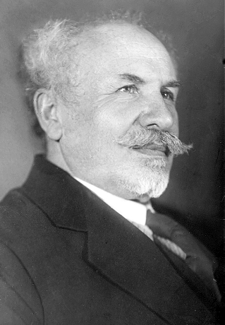
Владимир Александрович был приветлив с учениками, часто совершал с ними пешие походы в окрестности Кисловодска, собирал различные породы камней, а также палеонтологические находки, которые демонстрировались в школьном кабинете физики. Одним из его учеников в те годы был Пётр Ребиндер, ставший впоследствии академиком, Героем Социалистического Труда. В 1920 году Сельский охотно читал лекции в народном университете при городском отделе народного образования о геологическом строении Кавказа и проблемах нефтяных месторождений.
В.А.Сельский прошёл путь от рядового учителя до академика. Работал в Киеве, а с 1921 года в организованном им Грозненском нефтяном институте. В 1928 ‒ 1931 годах В.А.Сельский занимал пост начальника «Грознефтеразведки». Осенью 1931 года в результате несчастного случая лишился голени на правой ноге. С 1939 года он трудится в Институте геологических наук Академии наук Украинской ССР.
В 1945 году В.А.Сельский стал профессором Львовского университета и Львовского политехнического института, в которых организовал кафедры геофизики. Его научные исследования посвящены теоретической и прикладной геофизике, нефтяной геологии. Занимался Сельский также минералогией и полезными ископаемыми. Разрабатывал вопросы нефтеносности Украины, Северного Кавказа и Волго-Уральской нефтеносной области. В 1920-е годы он провёл первые лабораторные исследования по геологии нефти. При этом разработал оригинальные геофизические методы разведки нефти. На Украине Сельский возглавил работы по нефтяной геологии. Изучал тектонику Днепровско-Донецкой впадины, занимался проблемой Большого Кривого Рога. В.А.Сельский ‒ автор ряда работ по теории происхождения и миграции нефти.
Во время Великой Отечественной войны он проводил геофизические исследования в районе Второго Баку. Был одним из организаторов комплексного изучения минеральных ресурсов западных областей Украины, проведения геофизических исследований в Карпатах и Предкарпатье. Владимир Александрович Сельский был академиком Академии наук Украинской ССР.
Скончался В.А.Сельский в Киеве 18 февраля 1951 года. Похоронен на Новодевичьем кладбище. Рядом с ним упокоились дочь Сельская Александра Владимировна (1909 ‒ 1936) и жена Сельская Анна Иосифовна (1884 ‒ 1959).
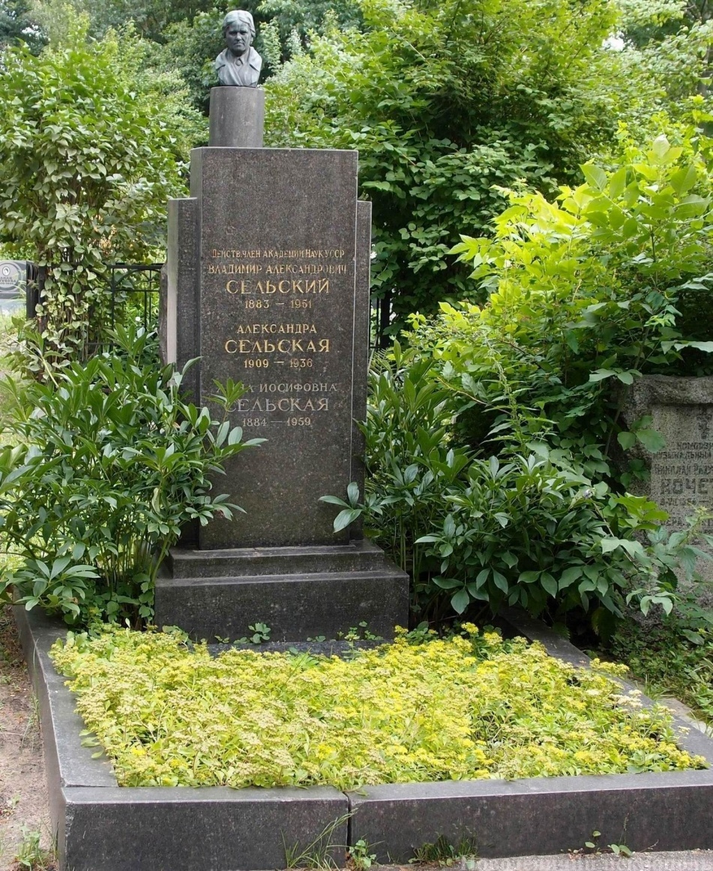
Его именем было названо научно-исследовательское судно «Академик Сельский». Постановлением администрации Кисловодска от 21 февраля 1996 года № 234 Владимиру Александровичу Сельскому присвоено звание «Почетный гражданин города-курорта Кисловодска».

